2018年优质护理服务举措
科室 | 内 容
1w | 1. “新年送祝福、送平安” 我们在一起(2018)
 | 2. 为危重症患者病房过生日
 | 3. 建立微信群（2018）
2w | 1. 卫生间地面指示荧光条
 | 2. 防跌倒图文手册
3w | 1. 元宵节送温暖活动
 | 2. 向阳的她系列活动
 | 3. 乳腺疾病科普公众号---金医粉红丝带
 | 4. 制作新版的健康宣教手册
 | 5. 制作了安全指导二维码
4w | 1. 建立神经外科二维码
 | 2. 监护室夏天加装纱窗和放置中药包，减少蚊虫
5w | 为包皮手术病孩提供简易防搁用品
6w | 1. 病床新增床角测量角度器
 | 2. 床头增设有效深呼吸及有效咳嗽咳痰宣教卡片
7w | 科内开展简易眼保健操减轻视疲劳
8w | 1. 新春送“福”，抬头见“福”
 | 2. “元宵节送祝福，我们在一起”
 | 3. 安全宣教月
 | 4. 药物宣教月
 | 5. 戒烟宣教月
9w | 1. 开展产后体操
 | 2. 产后健康宣教二维码
 | 3. 宝宝的诞生礼——祝福卡
 | 4. 孕妈妈的美丽大肚
 | 5. 母乳喂养宣传日
10w | 1. 妇科健康教育二维码宣传墙
 | 2. 张贴地标（配餐室，检查室，污物间），方便患者计划、家属
科室 | 内 容
11w | - 制作照片墙
 | 2. 开展“共情”活动
 | 3. 病房探访活动
12w | 1. 蓝光箱棉质床围
 | 2. 爱心手套、脚套
 | 3. 制作安全宣教视频
13w | - 温暖护栏
 | - 凹形手垫
 | 3. 健康宣教彩色二维码
 | 4. 制作陪护椅使用安全温馨示意图
14w | 1. 制作沙袋固定绑带
 | 2. 改良冠脉造影专用搁手垫
15w | 1. 检查提示卡
 | 2. 慢病个性化健康教育个性化处方管理
 | 3. 录制了胰岛素居家注射教育视频
16w | 1. 戒烟处方、戒烟视频
 | 2. 手机APP在住院患者健康宣教
 | 3. 为特殊人群建立了彩色的“第二语言”图文册
 | 4. 微波炉使用温馨提示
17w | 1. 优化病区、墙壁张贴励志语
18w | 1. 照片墙
 | 2. 举办了“香囊传祝福，健康过端午”活动
19w | 1. 制作了各种疾病健康宣教二维码
 | 2. 标本采集专用盒
20w | 1. 住院家庭化，环境温馨化”
 | 2. 制作了各种疾病健康宣教二维码
ICU | 1. 危重患者约束背心
 | 2. 负压牙刷
 | 3. 生命树·健康角
 | 4. 制作漫画：【翻身拍背小故事】
科室 | 内 容
ICU | 5. 多功能海绵球垫
门诊 | 1. PICC患者使用保护套
 | 2. 爱心饼干
急诊 | 1. 健康宣教多形式手机App
 | 2. 提供手机充电服务
血透室 | 举办血透室第十二届肾友会
儿察室 | 1. 候诊的儿童讲故事
补液室 | 1. 设立母婴专区
静配中心 | 为临床提供避光袋
妇科门诊 | 母乳喂养专题讲座
手术室 | 1. 术前带药袋
 | 2. 可吸收线清点盒
 | 3. 上肢悬吊大手套

项目 | 内容 | 精彩掠影
健康教育 | 乳腺疾病科普公众号---金医粉红丝带  为了医患方便交流，我们还建立了公众号：“金医粉红丝带”，定期发布一些与乳腺癌相关的知识和乳腺保健知识，乳癌患者可以在后台提问，相互交流。  制作新版的健康宣教手册  以图文并茂的形式，从入院篇，安全篇，药物篇，疾病篇，检查篇等等9个板块精心制作，为推广目前热门的快速康复理念，还单独制作了加速快速康复篇。  有效深呼吸及有效咳嗽咳痰宣教卡片  为能使手术患者及卧床患者在术前更快更有效的掌握有效深呼吸及有效咳嗽咳痰，防止肺部感染并发症的发生，新增床头有效深呼吸及有效咳嗽咳痰宣教卡片。  开展简易眼保健操减轻视疲劳  8个保护眼睛的穴位,当你在在空闲的时候按摩一下,一定能缓解视觉疲劳。  产后健康操  开展产后体操，帮助产妇进行骨盆、韧带排列恢复、腹部和盆底肌肉群的恢复，使产妇及早恢复体形。  各种疾病健康宣教二维码  将专科常用的一些宣教知识都制作成二维码，  供患者和家属随时扫描随时学习  胰岛素居家注射教育视频  为了让患者在家也能正确注射胰岛素，专门录制了胰岛素居家注射教育视频，患者可以在家学习，充分掌握科学的胰岛素注射方法，从而避免由于方法不对而导致的一系列问题。  健康教育个性化处方  个性化处方为每位患者量体裁衣，把最合适的知识教给患者，解决他急需解决的问题，这样可以更好的帮助患者管理疾病，达到更好的治疗效果。  制作漫画：【翻身拍背小故事】  漫画的形式【翻身拍背小故事】让患者以及  家属理解和了解翻身拍背的知识！  多功能海绵球垫  本款产品可以用于抬高阴囊，减少水肿，从而降低感染的可能性。此多功能海绵垫还可以让此类患者握在掌心，防止指甲与掌面过度接触造成伤害，亦可以“捏一捏”进行简便的手指功能锻炼，有效缓解手部肌肉萎缩及畸形等情况的发生。 | 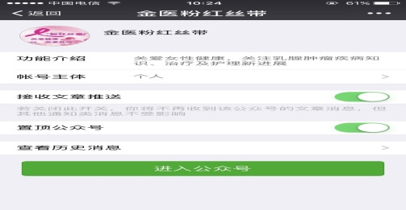  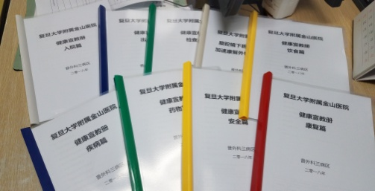  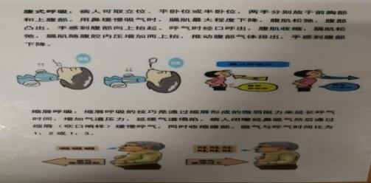  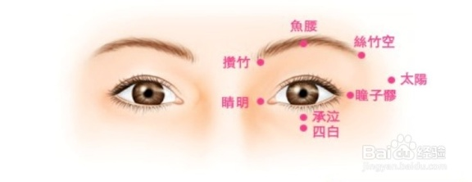  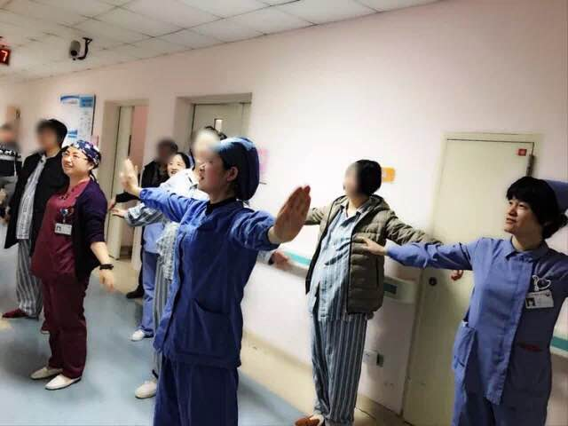  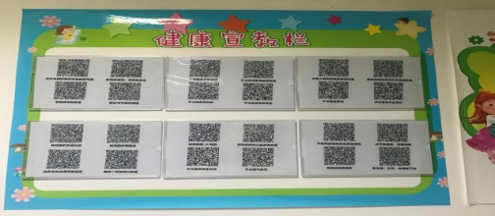  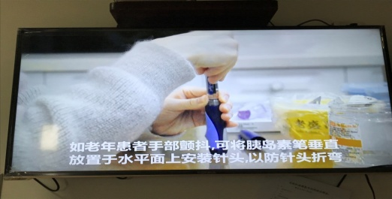  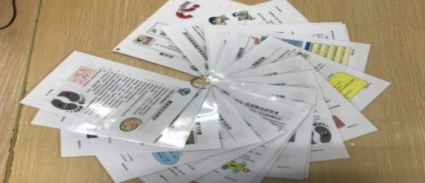  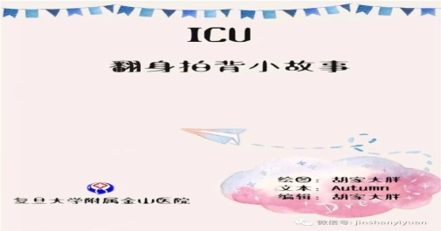  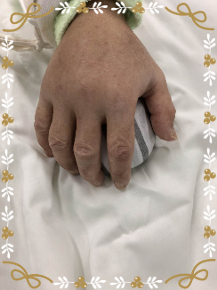
护理安全 | 防跌倒 图文手册  针对老年患者记忆力有差别，光口头宣教不能起到效果，利用图文并茂的形式有利于增加记忆。放于健康拦，患者或家属随时可以取阅。  床角测量角度器  便于根据治疗护理要求更精确的抬高患者床头  药物宣教月  为普及合理用药安全常识，提高人们合理使用药物的意识和水平，五月我们走入他们的身边，依一对此进行解答，重新认识抗菌药物、营养液等，对广告中过度夸大的宣传语进行剖析，拨开云雾见青天，此次活动，深受病友的喜爱，对看病吃药的误区也有了一定的认识，贴近患者，普及了合理用药安全常识，为患者的身体健康和生命安全提供保障。  安全宣教月  保障在院患者人身安全，始终贯彻“安全第一”，规范使用病房内公用设施，科室护士群策群力，发挥自己的聪明才智，自制了陪客椅操作说明，护栏操作说明，热水瓶使用安全、微波炉使用等安全说明书。  安全宣教视频  健康教育项目增加《儿科安全隐患防范知识》，增加宣教力度，促进家长主动参与患儿安全护理，减少不良事件的发生。  危重患者约束背心  危重患者约束背心是一款背心式的身体约束工具，主要适用于ICU危重烦躁患者，将患者的上半身牢固的固定在床上，可以防止患者前倾造成意外，适用与不同体型的患者。 | 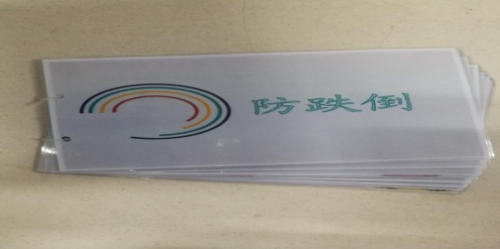  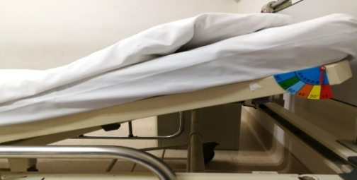  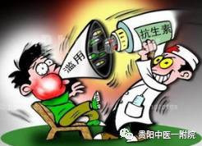  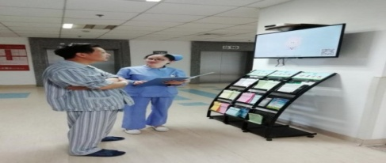  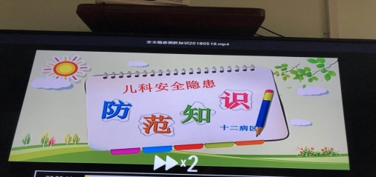  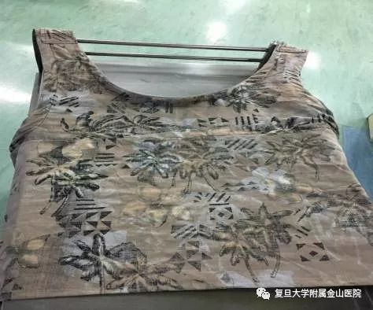
病区环境 | 制作照片墙  为了让患者及家属更好的熟悉医护理人员，拉近护患距离，在病房内制作了照片墙。  地标  张贴地标，让患者及家属能够更迅速准确的找到配餐室，检查室，污物间 | 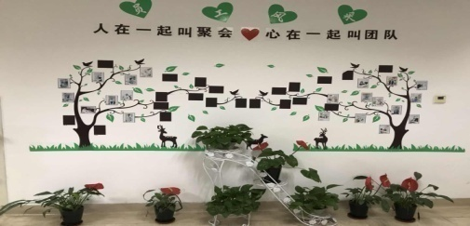  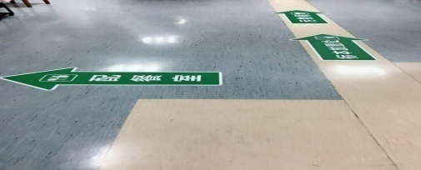
服务举措 | 元宵节送温暖活动  普外科医护人员亲自动手给每一位患者制作了元宵彩灯，我们的外科医生们用善用手术刀的手拿起了美工刀，心灵手巧的护士姐妹们折起了彩纸，医护共同合作完成了一件件色彩明快而又小巧可爱的小灯笼。每一刀，每一道都凝聚了医护人员对患者深深的祝福，祝愿和期待他们早日康复、祛除病魔！  “新年送祝福、送平安” 我们在一起  大年三十，中国传统过年，全家团聚的日子，总有部分患者及家属因病不能回家，为了让不能回家过年留守在病房的患者及家属能在科室过一个温暖的大年三十，一病区医护人员组织“送祝福、送平安，我们在一起”活动，为住院患者送上深深祝福，祝早日康复。  宝宝的诞生礼——祝福卡  宝宝的诞生礼从制作到运用，新鲜出炉。这个清晰的小脚丫印，这个带着祝福的卡片记载着宝宝出生的情况，迈开了宝宝人生的第一步，于4月1日开始发放启用至今。  送香囊传祝福  端午节前夕联合院工会一起举办了“香囊传祝福，健康过端午”活动。  设立母婴专区  在输液室注射间局部区域设立“母婴区”为哺乳期妇女提供私密空间，给患者及家属带来便利。 | 